TASA-ARVO- JA YHDENVERTAISUUSKYSELYJEN POHJAT

Koulukohtaisien kyselypohjien linkit
- Yläkoulu:https://forms.office.com/Pages/ShareFormPage.aspx?id=x8LfD9eDZkubzJj4X4LplOkQC2AVcy5Hu_BKvxxJgWFUOEVDQUFQQzJKMThOTjI1OVo3U0ExTE42Ui4u&sharetoken=ov9cZ5qFkl1p32wdr6kA
- 1-2.lk: https://forms.office.com/Pages/ShareFormPage.aspx?id=x8LfD9eDZkubzJj4X4LplOkQC2AVcy5Hu_BKvxxJgWFUNlI2VUtYQ1RJVlJHSjRaNzRDSzNEWUxJNy4u&sharetoken=rukoC9itYqYYTmhSUwUs
- 3-6.lk: https://forms.office.com/Pages/ShareFormPage.aspx?id=x8LfD9eDZkubzJj4X4LplOkQC2AVcy5Hu_BKvxxJgWFUNTYxNlVPQzNQV1dNTTQxWlcwNlVMNzVKTi4u&sharetoken=TmbKcfKLXnD05ekwujFh
- Koulu monistaa kyselypohjan ja tallentaa sen oman koulun nimellä. Klikkaa kyselystä monista ja kyselystä tulee kopio omalle välilehdelle
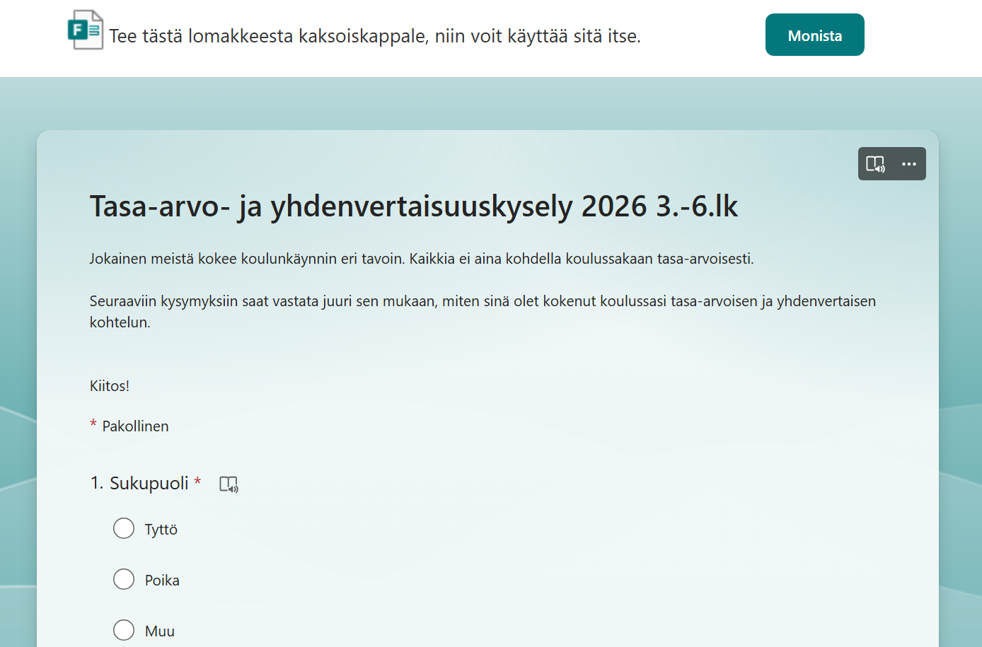
- Monistettu ja uudelleen nimettyä kyselyä on mahdollista muokata halutulla tavalla (esim. lisätä kysymyksiä, poistaa kysymyksiä, muokata tekstiä ja kysymyksiä.
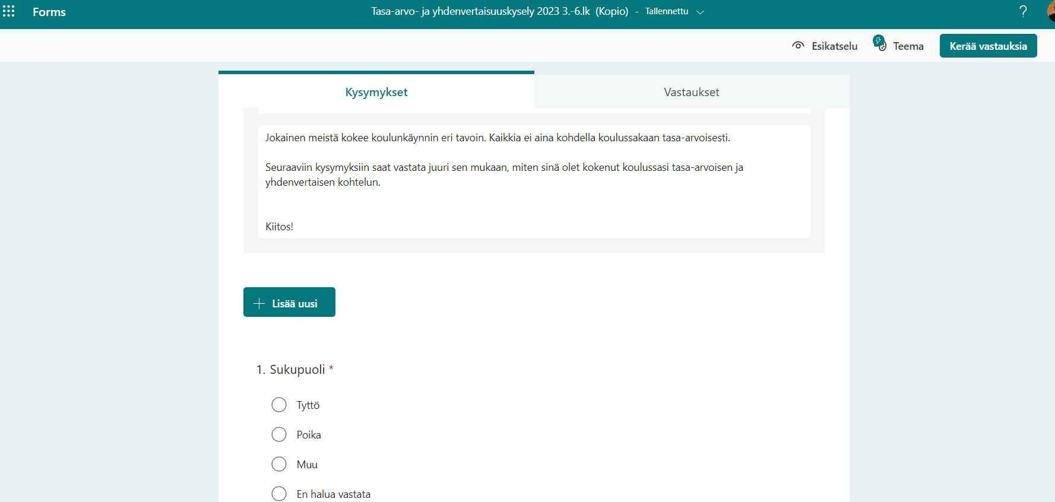

Kuntakohtaiset (kaikki kunnan koulut) kyselypohjien linkit
- Yläkoulu: https://forms.office.com/Pages/ShareFormPage.aspx?id=x8LfD9eDZkubzJj4X4LplOkQC2AVcy5Hu_BKvxxJgWFUM0JGQkQxVFZZNjI5NFg1TVIwNjVNWVZMQS4u&sharetoken=nyhecRPJe2MYG1V81RMh
- 1-2. lk: https://forms.office.com/Pages/ShareFormPage.aspx?id=x8LfD9eDZkubzJj4X4LplOkQC2AVcy5Hu_BKvxxJgWFUOTA3RktGOEk4VDlDOTg4VVJPTUtVTUYySS4u&sharetoken=ejVN9fRc6eEsHxmdkG1x
- 3-6.lk: https://forms.office.com/Pages/ShareFormPage.aspx?id=x8LfD9eDZkubzJj4X4LplOkQC2AVcy5Hu_BKvxxJgWFUMEpURVY5VkswUlc3Tk1QNEVBM0o0NTdLRC4u&sharetoken=Uz3OAT8DQtNG0FMDY3Uv

- Monistettuun ja uudelleen nimettyyn kyselyyn, voi kunnassa lisätä eri koulut, jolloin kaikki alakoulujen kyselyjet tallentuvat samaan koontiin.

- Monistettu ja uudelleen nimettyä kyselyä on mahdollista muokata halutulla tavalla (esim. lisätä kysymyksiä, poistaa kysymyksiä, muokata tekstiä ja kysymyksiä.

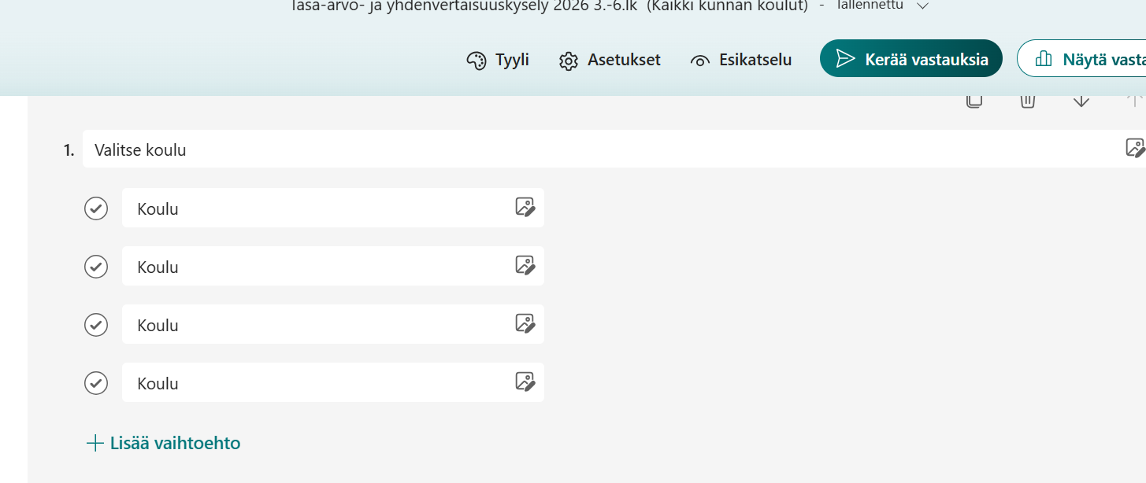

Lisätietoja ja apua kyselyjen muokkaukseen voit kysyä:
Maakunnan esi- ja perusopetuksen ops-koordinaattori
Anu-Helena Turtiainen
p. +358 50 346 3524
anu-helena.turtiainen@joensuu.fi

